Capítulo 3 - Retornando XML e JSON
Na aula anterior vimos como usar o Fiddler para fazer testes com nosso Web Service. Voltemos ao nosso Controller: O método Get recebe um id, o DAO é instanciado, busca-se o carrinho com o idno banco de dados e ele retorna em formato XML chamando o método ToXml.
public string Get(int id)
{
CarrinhoDAO dao = new CarrinhoDAO();
Carrinho carrinho = dao.Busca(id);
return carrinho.ToXml();
}
Podemos ter outras entidades no nosso sistema, como produtos, cliente, vendedor, etc e retorná-los na nossa API. Todos eles retornariam o ToXml, então poderíamos isolar esse método em uma classe.
Um outro formato muito comum é o JSON e poderíamos querer trabalhar com ele. Da mesma forma, teríamos que criar um método para ele e ficaríamos mexendo no código toda vez que quiséssemos trabalhar com um ou com outro formato. O Web API nos ajuda a flexibilizar tal situação. Modifiquemos o código para podermos trabalhar com os dois formatos, XML e JSON, de acordo com nossa necessidade.
O primeiro passo é generalizar o Controller:
public Carrinho Get(int id)
{
CarrinhoDAO dao = new CarrinhoDAO();
Carrinho carrinho = dao.Busca(id);
return carrinho;
}
Vamos até nosso LojaAPIClient e copiamos o método Main para um outro estático com nome de TestaGet, um dos motivos é para não perdermos o código original:
static void TestaGet()
{
string conteudo;
HttpWebRequest request = (HttpWebRequest)WebRequest.Create("http://www...");
request.Method = "GET";

WebResponse response = request.GetResponse();
using(Stream responseStream = response.GEtResponseStream())
{
StreamReader reader = new StramReader(responseStream, Enconding.UTF8);
conteudo = reader.ReadToEnd();
}
Console.Write(conteudo);
Console.Read();
}
Se mandarmos rodar novamente o código. Ele retorna
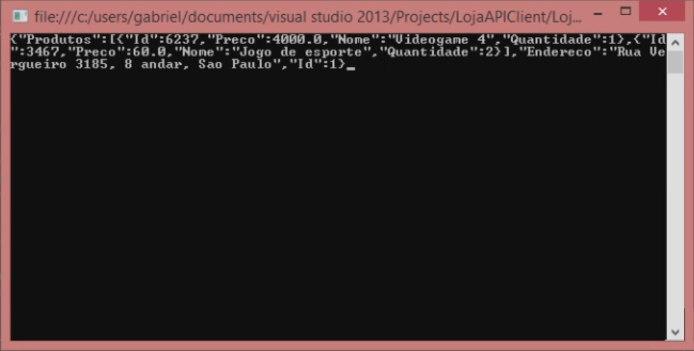
Este é o formato JSON. Quando não especificamos o retorno, este é o padrão. Se quisermos que seja em XML devemos modificar o código com a propriedade Accept, na qual passamos o formato que aceitamos como resposta:
static void TestaGet()
{
string conteudo;
HttpWebRequest request = (HttpWebRequest)WebRequest.Create("http://www...");
request.Method = "GET";
request.Accept = "application/xml";
...
Rodando novamente, retornará em XML:
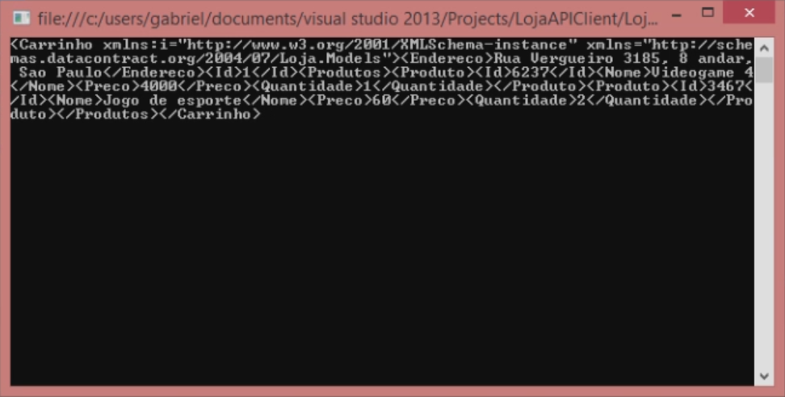
Da mesma maneira, podemos forçar para que retorne em JSON:
request.Accept = "application/json";
Façamos o teste no Fiddler. Podemos acrescentar os mesmos cabeçalhos da requisição:
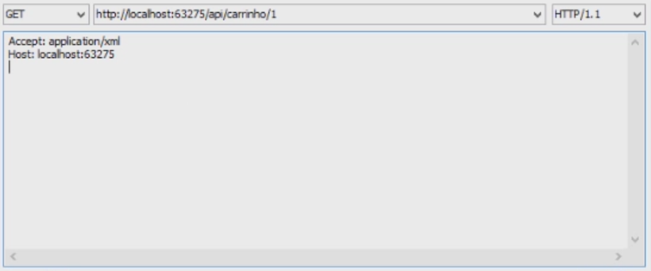
Para forçar o JSON é só fazer "Accept: application/json". Se não escrevemos nada, por padrão também será JSON.
Então a API nos ajuda a trabalhar com formatos diferentes.

